คู่มือสำหรับโปรแกรมเมอร์

โครงสร้างของโปรแกรมจำลองเครื่อง ATM จะประกอบด้วย 3 ส่วน คือ ส่วนของโปรแกรมฝั่งเซิร์ฟเวอร์ ส่วนของโปรแกรมฝั่งไคลเอนต์ และส่วนของโปรแกรมที่ใช้งานร่วมกัน

1. โปรแกรมฝั่งเซิร์ฟเวอร์
เป็นโปรแกรมที่ต้องทำงานที่ฝั่งเซิร์ฟเวอร์ประกอบด้วยไฟล์หลายไฟล์ที่จะต้องนำมา link เข้าด้วยกัน ซึ่งจะแบ่งไฟล์ทั้งหมดออกเป็น 2 กลุ่มคือ กลุ่มแรกเป็นไฟล์ที่ได้จาก rpcgen compiler ประกอบไปด้วยไฟล์
atm_xdr.c เป็นไฟล์ xdr สำหรับแสดงรูปแบบของข้อมูลที่ใช้ติดต่อสื่อให้เข้าใจตรงกันระหว่าง
ไคลเอนต์และเซิร์ฟเวอร์
atm_svc.c เป็นไฟล์ Stub เซิร์ฟเวอร์
atm.h เป็น header ไฟล์สำหรับ include เข้าไปในโปรแกรมเซิร์ฟเวอร์

กลุ่มสองเป็นไฟล์ที่ได้จากการพัฒนาขึ้นมาประกอบด้วยไฟล์ atmsv.c

1.1 ไฟล์ atmsv.c
เป็นไฟล์หลักที่อยู่ฝั่งเซิร์ฟเวอร์ พัฒนาขึ้นสำหรับให้บริการด้าน ตรวจรหัสผ่านและหมายเลขบัญชี การถอนเงิน การโอนเงิน การดูยอดคงเหลือ ในการเขียนโปรแกรมนั้นจะใช้หลักการเขียนตามรูปแบบของการพัฒนาโปรแกรมด้วยกลไก RPC ดังนี้
- ที่ header ของไฟล์จะต้อง include atm.h ที่ได้จาก rpcgen เข้าไปด้วย
- จะต้องมีจำนวน procedure(โพรซีเดอร์) ทั้งหมดที่ปรากฏในไฟล์ atm.x อยู่ในโปรแกรมด้วย
- โปรแกรมเซิร์ฟเวอร์จะไม่มีฟังก์ชัน Main ฉะนั้นจะมีเฉพาะ โพรซีเดอร์ต่างๆท่านั้น
- ในการเขียนชื่อ โพรซีเดอร์ นั้นชื่อจะเหมือนกันที่ปรากฏในไฟล์ atm.x เพียงแต่เพิ่มสัญลักษณ์ _1 ต่อท้ายเข้าไปทุกโพรซีเดอร์ซึ่งแสดงถึงเวอร์ชันที่ 1
- ตัวแปรที่ใช้รับค่าและส่งกลับนั้นให้ยึดถือตามที่ประกาศไว้ในไฟล์ atm.x ทุกประการเพียงแต่ตัวแปรที่จะใช้ส่งกลับนั้นต้องประกาศเป็น static และส่งกลับเป็นแบบ pointer แทน
- นอกจากนั้นก็เขียนโปรแกรมแบบทั่วไป
ในไฟล์ atmsv.c มีฟังก์ชันทั้งหมด 5 ฟังก์ชันดังนี้

1.1.1 int check_dest(char *number)
อินพุท: ตัวแปร pointer ชนิด char
เอาท์พุท: ตัวแปรชนิด integer
ทำหน้าที่ เช็ค ID ปลายทางว่ามีอยู่หรือไม่กรณีที่เรียกใช้โพรซีเดอร์โอนเงิน
การทำงาน
Start
รับค่า ID จาก
โพรซีเดอร์โอนเงิน
ตรวจค่า ID จาก
ไฟล์ customer.dat
มี ?
ส่งค่า 0 กลับ
ส่งค่า 1 กลับ

No

Yes

Exit

รูปที่ 1-1 โฟลว์ชาร์ตของฟังก์ชันเช็ค ID ปลายทาง

    - transfer_resulttype *transfer_1(transfer_moneytype *num_transfer)
อินพุท : ตัวแปรโครงสร้างที่เป็น pointer ประกอบด้วย ID ต้นทาง, ID ปลายทาง และจำนวน
เงินที่โอน
เอาท์พุท : ตัวแปรโครงสร้างที่เป็น pointer ประกอบด้วย ID ต้นทาง, ID ปลายทาง, จำนวนเงิน
ที่โอนได้, ยอดคงเหลือในบัญชี และ วันเวลาที่โอน
ทำหน้าที่ : โอนเงินจากบัญชีต้นทางไปยังบัญชีปลายทางที่ระบุ

การทำงาน
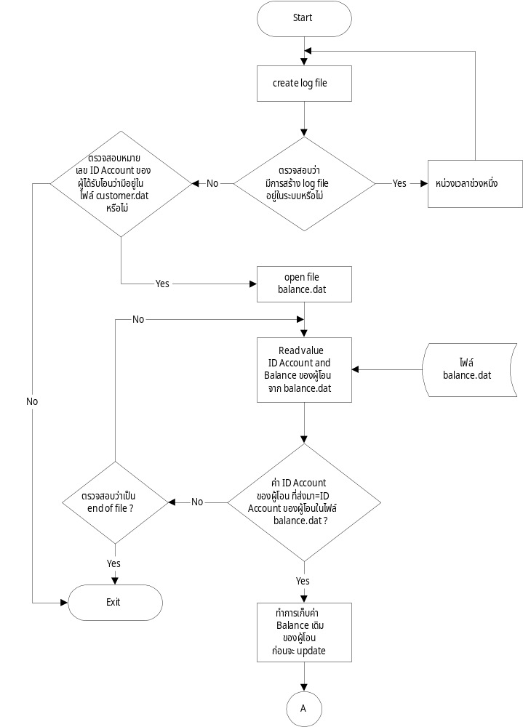
รูปที่ 1-2 โฟลว์ชาร์ตของโพรซีเดอร์โอนเงิน (1)

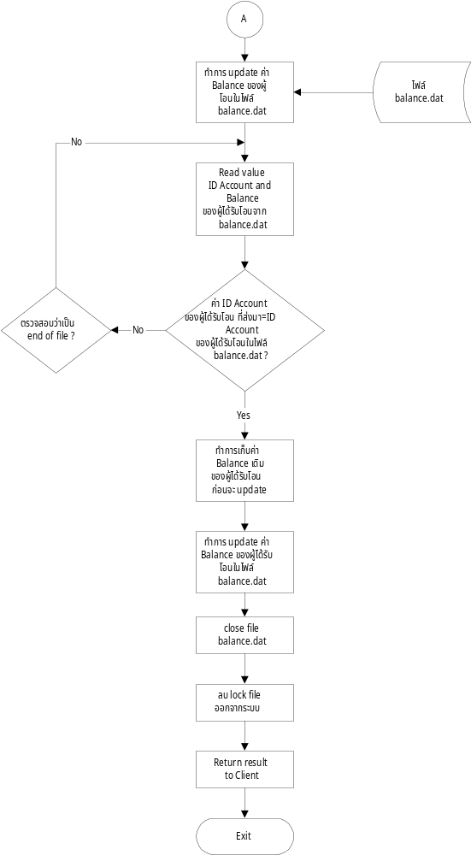
รูปที่ 1-3 โฟลว์ชาร์ตของโพรซีเดอร์โอนเงิน (2)
1.1.3 balance_resulttype *withdraw_1(withdraw_moneytype *num_money)
อินพุท : ตัวแปรโครงสร้างที่เป็น pointer ประกอบด้วย ID ที่ต้องการถอน และจำนวนเงินที่ถอน
เอาท์พุท : ตัวแปรโครงสร้างที่เป็น pointer ประกอบด้วย ID ที่ถอน, ยอดคงเหลือในบัญชี และ
วันเวลา ที่ถอนเงิน
ทำหน้าที่ : ถอนเงินจากบัญชีที่ระบุ
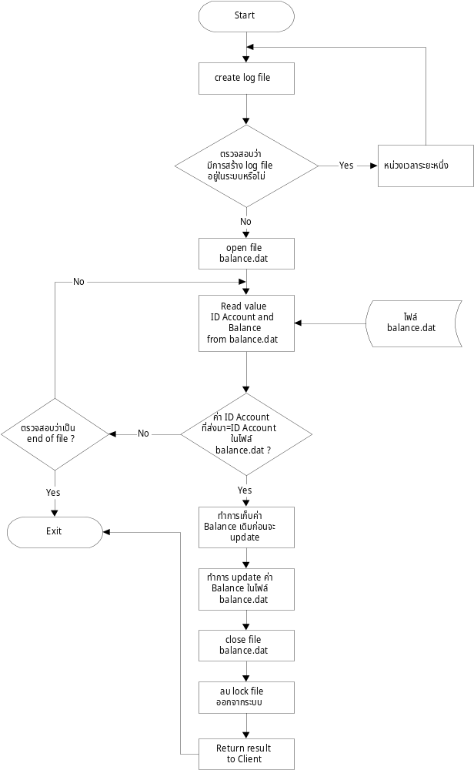 การทำงาน
รูปที่ 1-4 โฟลว์ชาร์ตของโพรซีเดอร์ถอนเงิน
1.1.4 balance_resulttype *check_balance_1(char **ID_number)
อินพุท : ตัวแปร string ที่เป็น ID ที่ต้องการทราบยอดคงเหลือ
เอาท์พุท : ตัวแปรโครงสร้างที่เป็น pointer ประกอบด้วย ID , ยอดคงเหลือในบัญชี และ เวลาที่ทำ
ทำหน้าที่ : ตรวจสอบยอดเงินจากบัญชีที่ระบุ
การทำงาน
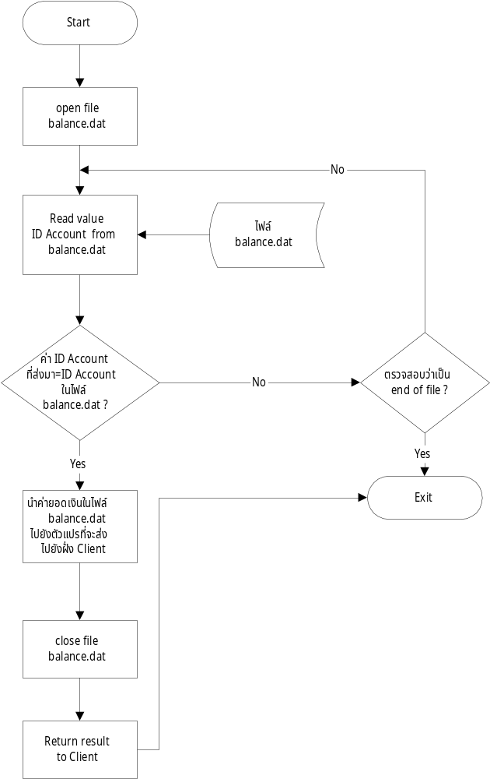

รูปที่ 1-5 โฟลว์ชาร์ตของโพรซีเดอร์ตรวจสอบยอดเงิน

1.1.5 usrinfo *validate_1(usrinfo *info_user)
อินพุท : ตัวแปรโครงสร้าง ที่เป็น pointer ประกอบด้วย ID และรหัสผ่าน
เอาท์พุท : ตัวแปรโครงสร้างที่เป็น pointer ประกอบด้วย ID , และรหัสผ่านเหมือนกัน
ทำหน้าที่ : ตรวจสอบ ID และรหัสผ่าน
การทำงาน
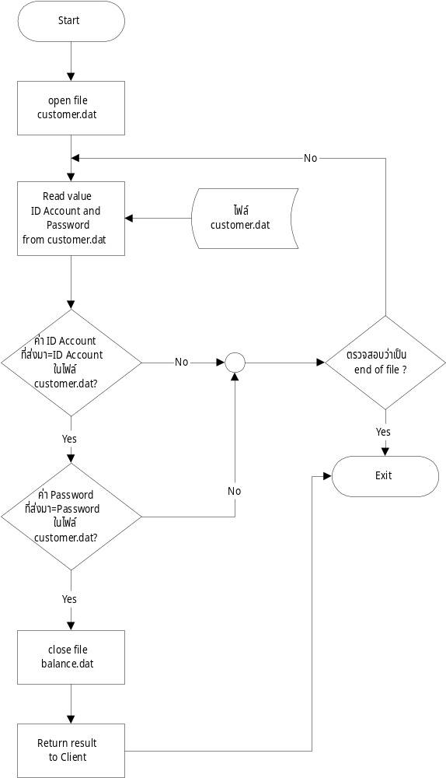

รูปที่ 1-6 โฟลว์ชาร์ตของโพรซีเดอร์ตรวจสอบ ID และรหัสผ่าน
2. โปรแกรมฝั่งไคลเอนต์
เป็นโปรแกรมที่ต้องทำงานที่ฝั่งไคลเอนต์ประกอบด้วยไฟล์หลายไฟล์ที่จะต้องนำมา link เข้าด้วยกัน ซึ่งจะแบ่งไฟล์ทั้งหมดออกเป็น 2 กลุ่มคือ กลุ่มแรกเป็นไฟล์ที่ได้จาก rpcgen compiler ประกอบไปด้วยไฟล์
atm_xdr.c เป็นไฟล์ xdr สำหรับแสดงรูปแบบของข้อมูลที่ใช้ติดต่อสื่อให้เข้าใจตรงกันระหว่าง
ไคลเอนต์และเซิร์ฟเวอร์
atm_clnt.c เป็นไฟล์ Stub ไคลเอนต์
atm.h เป็น header ไฟล์สำหรับ include เข้าไปในโปรแกรมไคลเอนต์
ส่วนอีกกลุ่มเป็นโปรแกรมที่ต้องทำงานอยู่ฝั่งไคลเอนต์ได้แก่ไฟล์ atmcl.c ซึ่งมีเพียงฟังก์ชัน Main เท่านั้น การทำงานของโปรแกรมนั้นประกอบด้วยส่วนติดต่อกับผู้ใช้และส่วนที่ให้บริการ

2.1 ไฟล์ atmcl.c
2.1.1 ฟังก์ชัน main(int argc,char *argv[])
อินพุท : จะรับ argument ที่เป็นชื่อเครื่องเซิร์ฟเวอร์
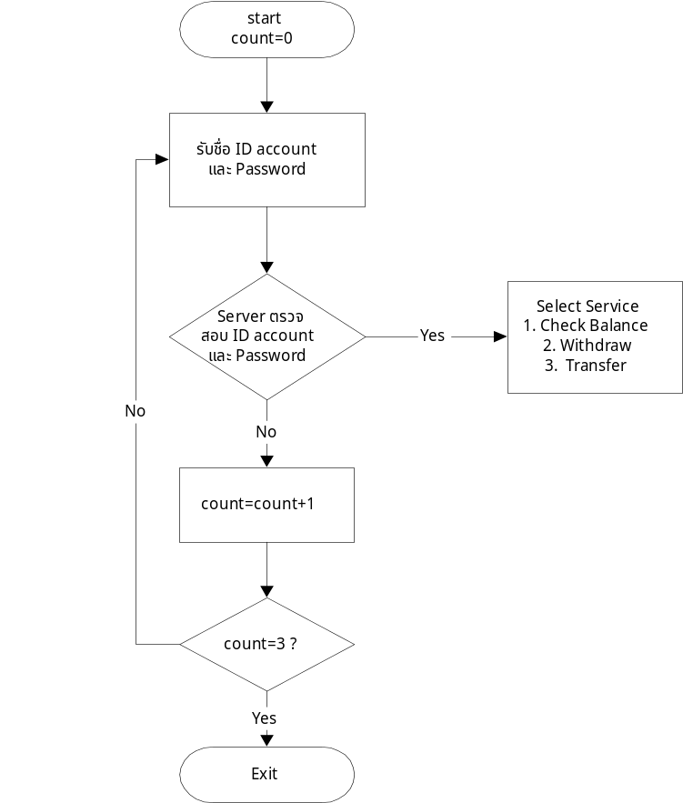 การทำงาน

รูปที่ 2-1โฟลว์ชาร์ตของฟังก์ชัน main
- โปรแกรมที่ใช้งานร่วมกัน
จะแบ่งเป็น 2 ส่วนคือส่วนที่เป็น protocol ที่ใช้ร่วมกันทั้งไคลเอนต์และเซิร์ฟเวอร์ได้แก่ไฟล์ atm.x
ไฟล์นี้จะเป็นอินพุทไฟล์ให้แก่ rpcgen และส่วนที่ใช้สำหรับการทำ rollback จะใช้วิธีการติดต่อแบบ socket โดยที่ฝั่งไคลเอนต์จะเป็นเพียงโพรซีเดอร์หนึ่งในฟังก์ชัน Main และที่ฝั่งเซิร์ฟเวอร์จะเป็นโปรแกรมหนึ่งที่แยกออกมาไม่ขึ้นกับไฟล์ใดๆ

3.1 ไฟล์ atm.x
%#define DATAUSR "customer.dat"
%#define DATABL "balance.dat"
%#define TEMP "temp.dat"
%#define TEMP_DS "temp_des.dat"
struct usrinfo{
string ID_account<15>;
string Password<5>;
};
struct balance{
string ID_account<15>;
string Firstname<20>;
string Lastname<30>;
string Balance<15>;
};
struct balance_type{
string Balance<15>;
string ID_account<15>;
string Date_Time<>;
int Flag;
};
struct withdraw_moneytype{
string ID_account<15>;
string Amount_money<15>;
};
struct transfer_moneytype{
string ID_account<15>;
string Destination_id<15>;
string Num_trans<15>;
};
struct transfer_type{
string Destination_id<15>;
string Num_trans<15>;
string Balance<15>;
string Firstname_des<20>;
string Lastname_des<30>;
string Date_Time<>;
int Flag_dest_id;
int Flag;
};
union transfer_resulttype switch(int errno){
case 0:
transfer_type transfer;
default:
void;
};
union balance_resulttype switch(int errno){
case 0:
balance_type balances;
default:
void;
};
program ATMPROG {
version ATMVERS {
usrinfo VALIDATE(usrinfo)=1;
balance_resulttype CHECK_BALANCE(string) = 2;
balance_resulttype WITHDRAW(withdraw_moneytype) = 3;
transfer_resulttype TRANSFER(transfer_moneytype) = 4;
}=1;
}=123456788;
3.2 การทำ rollback
ประกอบด้วย 2 ส่วนคือส่วนที่อยู่ฝั่งเซิร์ฟเวอร์และส่วนฝั่งไคลเอนต์ โดยส่วนเซิร์ฟเวอร์นั้นจะเป็นไฟล์ rollback.c ส่วนฝั่งไคลเอนต์จะเป็นโพรซีเดอร์หนึ่งในฟังก์ชัน Main ทั้งสองส่วนติดต่อกันด้วย socket
การทำงาน การทำ rollback นี้จะตอบสนองต่อการ interrupt signal ด้วยการกด ctrl+c ดังนี้
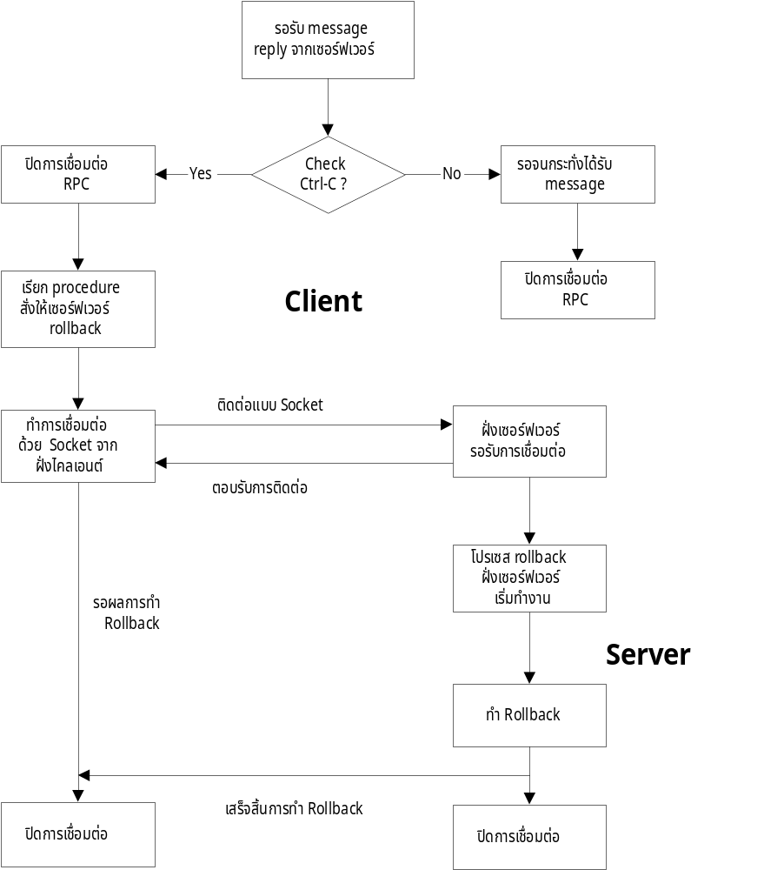

รูปที่ 3-1 โฟลว์ชาร์ตของการทำ rollback

